

SISTEMA DE ENSINO À DISTÂNCIA CONECTADO PEDAGOGIA

AVANÇOS E DESAFIOS DA EDUCAÇÃO INCLUSIVA

Discente: Julio Cesar Pereira de Souza

ARARAS/SP
05/2021

Portfólio de Júlio Cesar Pereira de Souza apresentado à Faculdade Dom Alberto, como requisito parcial para a obtenção de média semestral de Educação Inclusiva, Estudos da Linguagem Oral e Escrita na Educação Infantil, Estudos na Sociedade na Educação Infantil, LIBRAS – Língua Brasileira de Sinais Homem, Pesquisa e Prática Pedagógica III.

SUMÁRIO

- INTRODUÇÃO .................................................................................................................................... 3

- DESENVOLVIMENTO ................................................................................................................... 5

- CONCLUSÃO.......................................................................................................................................10

- REFERÊNCIAS ...................................................................................................................................11

- INTRODUÇÃO

Se paramos para acompanhar a história da humanidade observaremos que, as pessoas portadoras de alguma deficiência física, não recebiam educação e eram vistos como escória pela sociedade antiga e até mesmo nos tempos atuais. Graças à visão egocêntrica onde podemos dizer que, todos os seres humanos pode ser visto de formas iguais, e não deve haver qualquer distinção entre pessoas a pessoas. No século XIX, começa um trabalho importante para as pessoas, até então, julgadas incapacitadas, a serem vistas com outros olhos, estas pessoas encarecidas de amor e afeto, além de determinação, começaram um trabalho de inclusão dos incapacitados na sociedade.

No início a metade do século XX, devido as grandes guerras mundiais, e tantas seque-las que haviam no efeito apos guerra, com pessoas que voltaram para sociedade sem os seus membros, outras com deficiências auditivas e visuais, transtornos mentais, psicológicos abalados e grandes traumas, viu-se a necessidade de uma inclusão desta pessoas na sociedade, e com isto uma reavaliação educacional, onde visava-se a verificação da fusão biológico da deficiência, e assim com o avanço de novas teorias de aprendizagem, e com avanço de novas tecnologias conclui-se que a educação e a inclusão é o caminho da perseverança, graças a isto as maneiras e métodos de ensino foram se adequando com o passar do tempo.

O veterano de guerra que superou amputação das pernas e virou instrutor internacional de ioga



https://images.app.goo.gl/zRQH111av2gGxrtn7

De acordo com os estudos de Mazzotta (2005), existe três atitudes sociais que marcam o desenvolvimento da Educação Especial, principalmente no tratamento dado às pessoas com necessidades especiais, sendo elas: marginalização, assistencialismo e educação/reabilitação.

Marginalização: Os indivíduos marginalizados, são chamados popularmente de “marginais”, “vadios” ou “indigentes”, muitos deles encontram–se à margem da sociedade e não possuem os mesmo direitos e acessos a saúde, alimentação, moradia e educação que os outros.

Assistencialismo: Ação de pessoas ou organizações governamentais, entidades sociais que ajudam às camadas sociais mais desfavorecidas, marginalizadas e carentes, mesmo esta ajuda sendo momentânea, filantrópica e pontual, trabalhando através de: doações de alimentos, medicamentos, vestiários e outras assistências.

Educação/reabilitação: Proporcionar ao indivíduo, a Educação e reabilitação dentro da sociedade, ação esta governamental e social, que esta inserida dentro dos estatutos nacionais, leis e constituição que englobam os direitos humanos mundiais.

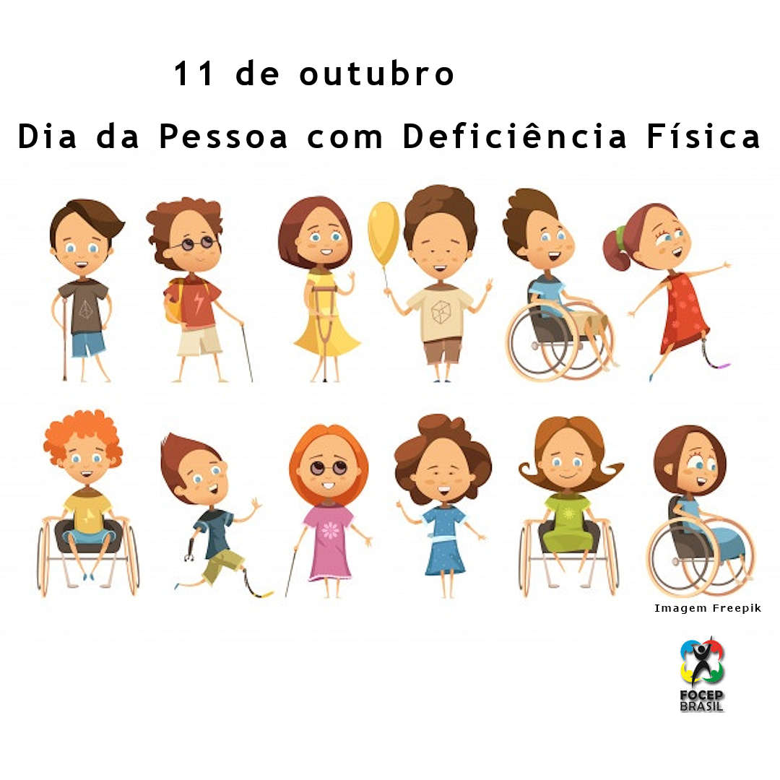

https://images.app.goo.gl/3CHM6EoqKhX1hWDu5

- DESENVOLVIMENTO

As pessoas com necessidades educativas especiais estão sendo incluídas a cada dia no âmbito escolar, crianças, jovens e adultos, fazem parte deste âmbito, assim a sua permanência e acesso dentro do âmbito escolar se adequa aos alunos especiais na escola, desta forma contribuindo para a melhoria do atendimento especializado, e também da capacitação dos docentes, e da estrutura organizacional.

Cabe a escola acolher às pessoas com necessidades especiais e proporcionar um ambiente aceitável e descontraído, criando um olhar diferenciado diante das situações corriqueiras, sempre pensando na adaptação escolar, este este diante de tais tecnologias atuais ser possível a melhoria da inclusão, e com tantas diretrizes e estudos levar a um relacionamento amigável entre todos os alunos no âmbito escolar.

A Inclusão consiste em uma vertente da Educação (como um todo) ela foca o indivíduo com sua deficiência, visa incluí-lo dentro da sociedade através dos Ensinos que hoje temos, desde do maternal ate a faculdade, esta e a verdadeira inclusão, preparando para relacionar com o mundo, cabe a sociedade prepara-los para isto. Na inclusão (indivíduos com deficiência), podemos citar vários casos; cadeirantes, cegos, déficit de atenção, autismo, surdos, síndrome de down, síndrome de asperger e outros.

Somente com uma instituição de ensino forte, preparada para receber estes indivíduos e que teremos uma inclusão verdadeira, pois e necessário toda uma dinâmica e trabalhos em equipes, mudando conceitos e valores, para uma inclusão perfeita, uma adaptação e desenvolvimento dentro de um ambiente escolar, iniciando desde do cargo mais simples ate o mais elevado, so assim a escola estará apta para receber cada indivíduo com sua deficiência.

Assim como novas tecnologias estão sendo adaptadas para os pessoas com deficiências, como exemplo podemos citar veículos que foram adaptados para pessoas com falta de álbum membro (perna ou braço), cadeiras de rodas (especiais motorizadas) para pessoas cadeirantes, sensores de movimentos adaptados a óculos para cegos, fones de ouvidos ultra sensíveis para pessoas com perdas aditivas e vários outros, assim também a Escola esta se adaptando a novas regras ministradas pelas Secretarias de Educação, visto que temos a nossa segunda língua oficial que e a Libras, existe também dentro do ambiente escolar salas de aulas adaptáveis que proporcionam melhor desempenho ou atividade para as pessoas com alguma deficiência.

Parece que realmente estamos preparadas para o grande Desafio da Educação Inclusiva, mas sera isto ser de fato uma verdade, podemos afirmar que não existe um desafio. Ainda estamos longe de ter um ensino que se adéque a necessidades de cada indivíduo com sua necessidade de educação especial, leis existem e podemos cita-las, mas cumprir todas elas na integra sem um respaldo dos órgãos Ministériais, verbas e subsídios, ai a história muda.

O Professor de Atendimento Educacional Especializado (PAEE), estabelece normas e regras para a aplicação da educação, além de conceptualizações de família e suas implicações no que tange às crianças e adolescentes, como exemplo, define-se a obrigatoriedade de atendimento à criança ou adolescente com deficiência, sem que deva haver nenhum tipo de descriminação ou segregação, no 11° artigo): lei nº 8.069.

Estabelecimento de normas e regras para a aplicação da educação (o que inclui o direito de educação especial gratuita, no 4°artigo): lei nº 9 .394. Lei estabelecendo regras que visam “o bem ” do P A E E: lei n °10.098. Lei visando definir regras para com o tratamento e atendimento de deficientes auditivos: lei nº 10.436.

Ainda temos a constituição brasileira, com artigos semelhantes ao que foi, um exemplo claro e o artigo 208, que coloca que “o estado terá feito seu dever com a educação quando conseguir prover, de maneira satisfatória, atendimento especializado”. Ou seja, leis temos, conceitos temos, mas o cenário dentro e fora das escolas e totalmente diferente do que almejamos, mas graças a implantação de novos cursos dentro de faculdades, aperfeiçoamento e treinamento dos Educandos, palestras, normas e regras do próprio Ministério da Educação, a Inclusão esta sendo realizada, pode ate parecer lenta, mas esta caminhando a passos largos, e aos poucos teremos grandes progressos sendo atingido, algo que outrora não havia, hoje já vemos portadores de deficiência ocupando cargos importante dentro de empresas, alguns ensinado, outros inovando em tecnologias, e vários outras atividades que não se via a muito tempo.

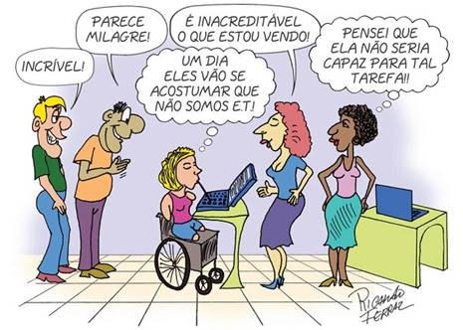
https://images.app.goo.gl/Hn4NMz7hfbqFT9gB7

Para que a Inclusão Social tenha o seu efeito, não deve ser apenas um papel da escola, pois sozinha esta não pode desenvolver o indivíduo, ela necessita também do papel ou da ajuda dos pais, um exemplo claro sobre isto e uma Criança Autista, pois seu comportamento pode variar de indivíduo a indivíduo, pode ser uma criança meiga e fechada, como violenta e agressiva. Isto dificulta o seu desenvolvimento escolar e familiar, somente com a união, um trabalho em equipe, onde todos os envolvidos estabeleçam normas e disciplinas, farão com que a criança autista obtenha o máximo de resultados positivos possíveis no ambiente escolar e familiar, pois do contrário pode-se acabar prejudicando a mesma, causando transtorno no convívio social.

"É preciso descobrir o que desperta o interesse e a fantasia da criança. Se, por exemplo, ela passar o dia inteiro junto à privada, dando descarga o tempo todo, é necessário investigar se ela está fascinada pelo som, ou pelo funcionamento do comando, ou ainda pela relação de causa e efeito. Essa fixação da criança pode ser o ponto de partida para a motivação de outros interesses" (Temple Grandin).

Existe a necessidade de que todos que se proponham a ajudar a criança autista, interajam entre si, fazendo conferências da forma do ensino, como agir e comportar-se diante das necessidades e a convivência com o autismo, esta interação se faz necessária não só entre os profissionais, mas também entre os familiares, escola e amigos, alunos que interagem dentro do ambiente escolar com esta criança autista, porque esse envolvimento entre a troca de informações, ajuda nos conflitos que por ventura possa ocorrer, principalmente na falta de comunicação que tende só a prejudicar o autista. Portanto, o diálogo, a amizade, a interação, entre família e escola é de grande importância na aprendizagem e em seus comportamentos.

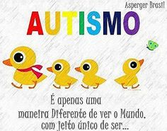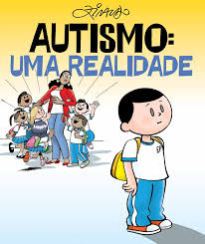

https://images.app.goo.gl/qoaP3j9HnaJHpm496 https://images.app.goo.gl/VKG44xNo9DrXkNm47

O Autismo e uma doença, e com o intuito de alertar a população e ajudar a acabar com o preconceito, a Organização das Nações Unidas (ONU) criou O Dia Mundial da Conscientização do Autismo, dia 2 de abril (É o que estabelece a Lei 13.652/2018).

O Transtorno do Espectro Autista (TEA) e representada de formas distintas em cada indivíduo, abaixo uma imagem especificando alguns sinais do Autismo:

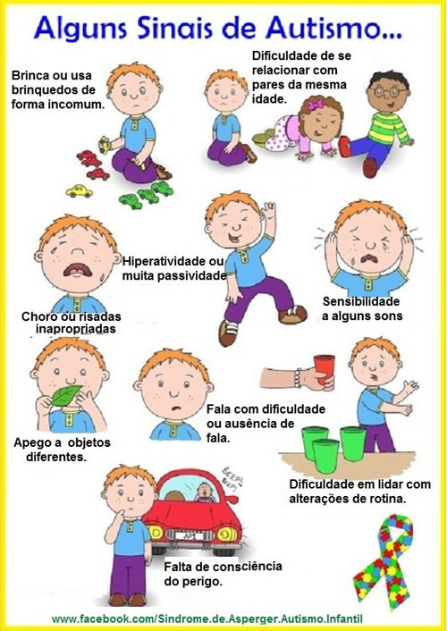

https://images.app.goo.gl/eJAbaj4zwtkDEBMr7

Dessa forma, o grau de gravidade vai depender de um quadro mais leve até mesmo de um quadro que necessite de ajuda de profissionais ao longo da vida.

“É urgente que se criem mecanismos de estímulo às autoridades no sentido de implementarem políticas de saúde pública para o tratamento e o diagnóstico do autismo e, também, de apoio às pesquisas na área” (Flávio Arns).

Pode não parecer mas esta doença (AUTISMO) afeta mais de 70 milhões de indivíduos no mundo inteiro, não se sabe as causas que levam uma pessoa a ter o autismo, ainda a ciência desconhece, porém em pesquisas realizadas, verificou-se que existe evidências de que haja predisposição genética para o autismo, alguns indicam que pode ser desenvolvido através de infecções durante a gravidez, ou ate mesmo nos fatores ambientais, como poluição, gases tôxicos lançados na atmosfera, distúrbios e outros fatores, mas a verdadeira causa continua sendo uma incognita. De Acordo com a Associação Médica Americana, existe uma chance de uma criança desenvolver autismo devido a herança genética, esta chance pode variar em ate 50%, sendo que a outra metade poderá ocorrer devido a fatores exógenos, como o ambiente de criação.

É nos primeiros anos de vida que geralmente aparece os sinais do autismo. Os remédios ou medicamentos são administrados para lidar na presença de agressividade e de outras doenças paralelas, como depressão, mas o amor, a paciência e a dedicação podem proporcionar qualidade de vida para as crianças autistas, e para com aquelas que as cercam.

Devido a ignorância ou falta de conhecimento, houve muitas suposições e crenças sobre o autismo, citando algumas delas: Mitos e Verdades:

- Mitos: - Os autistas têm mundo próprio.
Verdades: - Os autistas têm somente dificuldade de comunicação.

- Mitos: - Os autistas são superinteligentes.
Verdades: - Assim como todas as pessoas, eles variam em questão de inteligência.

- Mitos: - Os autistas não gostam de carinho.
Verdades: - Alguns têm dificuldade com o contato, assim, deve ter-se paciência.

- Mitos: - Os autistas gostam de ficar sozinhos.
Verdades: - Eles gostam de estar rodeados dos outros, porém não demonstram.

Com o avanço tecnológico na area da saúde, hoje as informações são buscadas de imediatas, assim especialistas conseguiram abordar essas crenças e mudá-las, acabando com estes mitos e superando a interação com pessoas autistas.

E necessário tanto para futuros Docentes e os que estão na ativa (ensinando), palestras educativas, cursos e materiais didáticos para desenvolver metódos e ensinos que ajudem no processo de aprendizado na educação das crianças autista, isto devido ao seu comportamento diferenciado, em relação a outras crianças com outro tipo de deficiência especial, considerando que um trabalho com crianças cegas, surdas, cadeirantes e outras requerem também atenção e formas de ensino diferenciado, mas o Autismo gera situações muitas das vezes inesperadas no comportamento da criança dentro e fora da sala de aula.

- CONCLUSÃO

Os Avanços e Desafios da Educação Inclusiva requer um bom trabalho em equipe, boa administraçao, palestras e cursos de aperfeiçoamento aos Educadores, aproveitar o uso da tecnologias existentes e disponibilidade dentro do âmbito escolar, matérias didáticos de pontas, áreas aperfeiçoadas para o desempenho das pessoas com dificuldades especiais, e a predisposição de pessoas que realmente queiram ajudar e aprimorar a Educação Inclusiva, alem de um trabalho mutuo entre escola e famíla, todos se unindo para o melhor desempenho da pessoa especial

Sabemos que os avanços tecnológicos ajudaram em muito a vida dos portadores de deficiência, e a tendência e ajudar ainda mais, a junção da tecnologia e a forma de ensino da Educação, faz com que muitos Desafios sejam superados dentro da Educação Inclusiva, na verdade não existe grandes desafios, o que existe são pessoas despreparadas ou que não estão preparadas para estes desafios, a Educação e assim, prepara os Docentes para investirem nestes desafios, assim como nas grandes guerra mundiais muitos soldados voltarem com seque-las e a sociedade teve que adaptar-se a necessidades destas pessoas, assim também as nossas Escolas estão se adaptando a Inclusão, com passos largos estamos vencendo esta guerra, a mesma esta sendo superada e vencida a cada dia, isto e notório e já podemos verificar em varias Escolas.

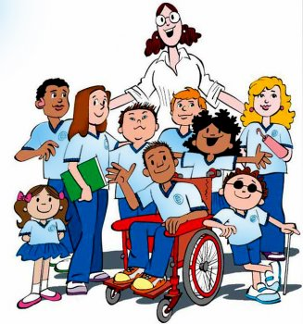

REFERÊNCIAS

Oliveira Xavier, Amanda Vanessa. A Inclusão da Pessoa com Deficiência na Escola
Regular.

Disponível em: http://www.arcos.org.br/artigos/a-inclusao-da-pessoa-com-deficiencia-na escola-regular/

GRANDIN, Temple e SCARLANO, Margaret M. Uma menina estranha: autobiografia de uma autista. Tradução Sergio Flaksman. São Paulo: Companhia das Letras, 1999.

Dia Nacional de Conscientização sobre o autismo é criado por lei. Disponível em: https://www12.senado.leg.br/noticias/materias/2018/04/16/dia-nacional-de-conscientizacao-sobre-o-autismo-e-criado-por-lei

http://www.universoautista.com.br/autismo/modules/sections/index.php?op=viewarticle&ard=20

